Multiple Linear Regression (3 biến độc lập)
  - Dữ liệu mở rộng
Dữ liệu được bổ sung thêm 2 biến độc lập là số lượng khách du lịch (Tourists) và số ngày nắng trong tuần (Sunny Days). Dữ liệu chi tiết như sau:
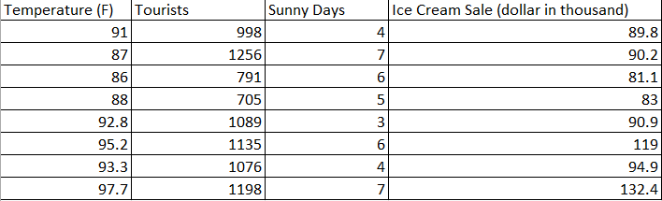
Bảng 2-2. Ice cream sale vs. temperature, tourists, and sunny days
  - Mô hình toán học và mục tiêu
Mô hình hồi quy bội có dạng:
y = m₁·Temperature + m₂·Tourists + m₃·SunnyDays + b + ε
Trong đó:
- y: Doanh số bán kem (nghìn đô)
- ε: Sai số ngẫu nhiên
- Mục tiêu: Tìm bộ hệ số (m₁, m₂, m₃, b) sao cho tổng bình phương sai số là nhỏ nhất:
SSE = Σ(yᵢ − ŷᵢ)² → min (2-1)
Đây chính là phương pháp Bình phương tối thiểu (Ordinary Least Squares – OLS).

  - Sử dụng hàm LINEST + INDEX để lấy các hệ số → Chèn ảnh giống Figure 2-9 và Figure 2-10
Công thức áp dụng từ C11 – C14:
=INDEX(LINEST(D$2:D$9, A$2:C$9, TRUE, TRUE), 1, B11)
Giải thích:
- D$2:D$9 → cột y (doanh số)
- A$2:C$9 → 3 cột biến độc lập x1, x2, x3
- TRUE, TRUE → có hằng số và trả về thêm thống kê
- ,1,B11 → lấy hàng 1, cột thứ B11 trong mảng kết quả
Giải thích cho bài toán thực tế:
=LINEST(y, x1:x3, TRUE, TRUE)
Excel đang giải hệ phương trình bình thường (normal equations) của bài toán bình phương tối thiểu (least squares) cho mô hình:
y = m₁x₁ + m₂x₂ + m₃x₃ + b + ε
Công thức toán học chính xác mà LINEST thực hiện là:
β̂ = (XᵀX)⁻¹ Xᵀy
Trong đó:
Ký hiệu | Ý nghĩa | Kích thước
y | Vector cột chứa giá trị biến phụ thuộc (Ice Cream Sale) | 8×1
X | Ma trận thiết kế (design matrix) gồm 8 hàng × 4 cột | 8×4
 | Cột 1: x₁ (Temperature) Cột 2: x₂ (Tourists) Cột 3: x₃ (Sunny Days) Cột 4: toàn số 1 (để tính intercept b)
β̂ | Vector các hệ số cần tìm: [m₃, m₂, m₁, b]ᵀ ← lưu ý thứ tự ngược lại! | 4×1
(XᵀX)⁻¹ | Nghịch đảo của ma trận XᵀX | 4×4
Xᵀy | Tích Xᵀ nhân y | 4×1

Kết quả:
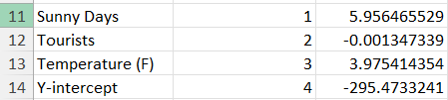
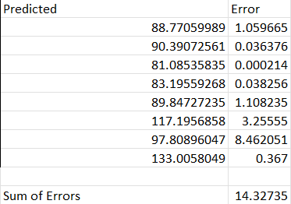
Hình 1.1: Kết quả cuối cùng của mô hình hồi quy bội
1.4. Phương trình hồi quy thu được:
Sales = 3.97541 × Temperature – 0.0013 × Tourists + 5.95647 × SunnyDays – 295.47
1.5. Giá trị dự báo (Predicted) và tổng bình phương sai số
Các giá trị dự báo được tính ở cột Predicted
Tổng bình phương sai số (Sum of Squared Errors – SSE) = 14.327347
- So với mô hình Simple Linear Regression (chỉ có Temperature), SSE giảm cực mạnh từ hàng trăm xuống còn hơn 14 đơn vị → chứng tỏ mô hình hồi quy bội cải thiện rất đáng kể độ chính xác.
1.6. Nhận xét về các hệ số
- Temperature: hệ số 3.97541 (dương, lớn) → nhiệt độ tăng 1°F thì doanh số tăng khoảng 3.975 nghìn đô → ảnh hưởng mạnh nhất và hợp lý.
- Sunny Days: hệ số 5.95647 (dương, rất lớn) → mỗi ngày nắng thêm làm tăng doanh số gần 6 nghìn đô → biến quan trọng thứ hai.
- Tourists: hệ số −0.0013 (âm và cực kỳ nhỏ) → số lượng khách du lịch hầu như không ảnh hưởng đến doanh số bán kem, thậm chí còn có tác động ngược rất nhẹ. Điều này cho thấy biến Tourists có thể loại bỏ khỏi mô hình mà không làm giảm đáng kể độ chính xác (thậm chí có thể làm mô hình ổn định hơn).
- Kết luận: Mô hình hồi quy bội với 3 biến độc lập cho kết quả vượt trội hơn rất nhiều so với hồi quy đơn biến (SSE giảm từ > 600 xuống còn 14.33). Hai biến có ý nghĩa thống kê và thực tiễn cao nhất là Temperature và Sunny Days. Biến Tourists có hệ số gần bằng 0 nên không nên giữ lại trong mô hình cuối cùng.

